КЛАССИФИКАЦИЯ ЗДАНИЙ
ПО НАЗНАЧЕНИЮ таблица1
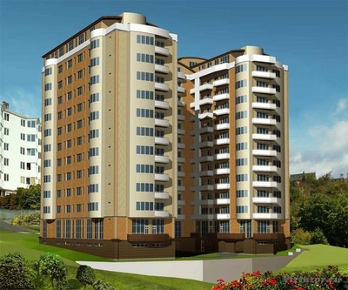 |  |  |  | 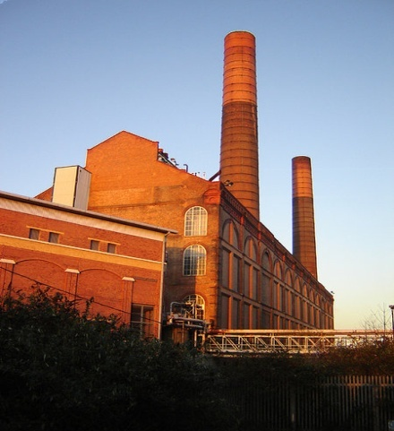 |  |  | 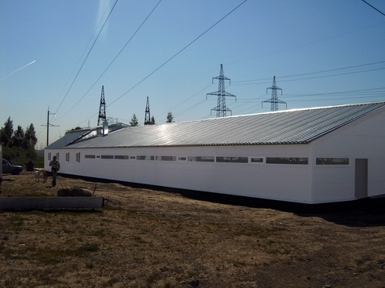
ПО ВЫСОТЕтаблица2
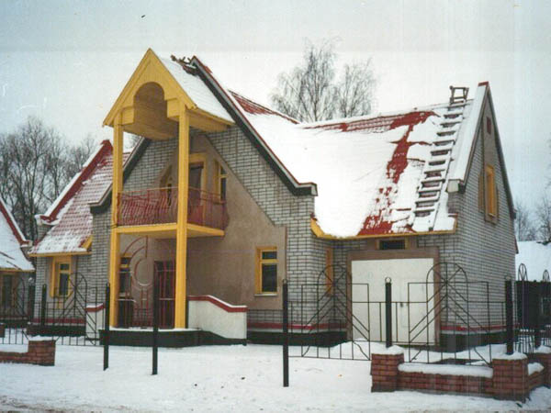 | 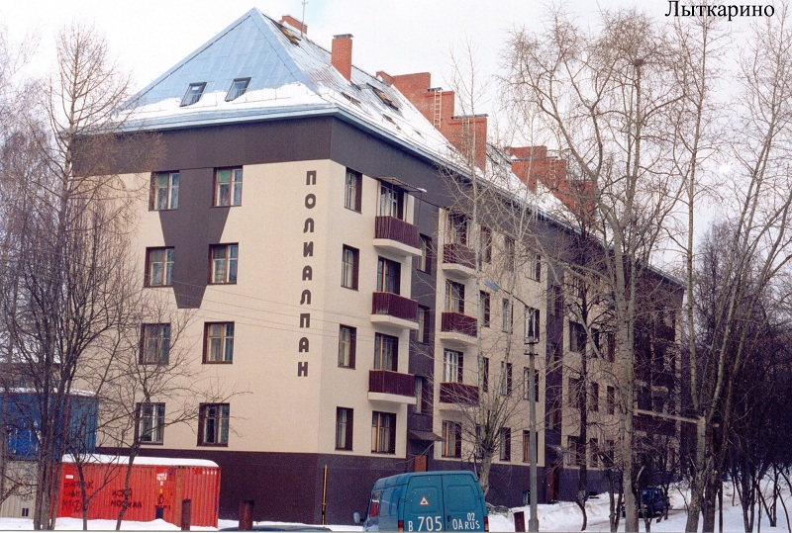 |  | 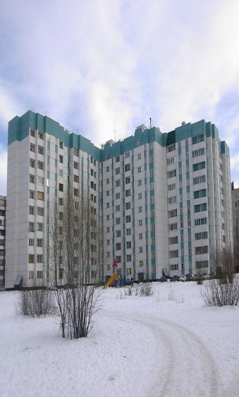 |  | 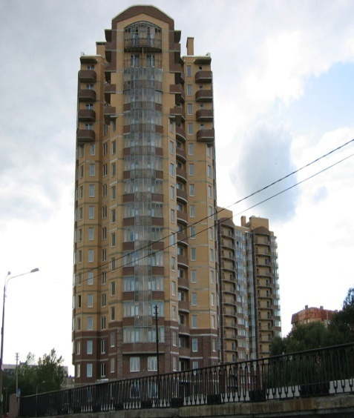 |  |  | 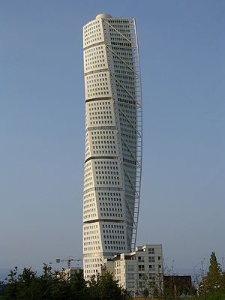
ПО МАТЕРИАЛУ таблица3
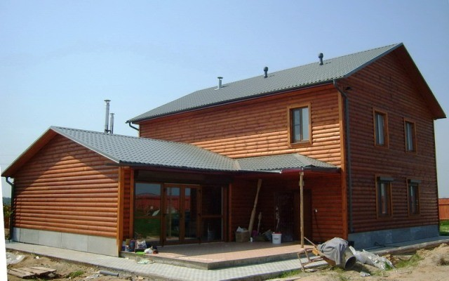 |  | 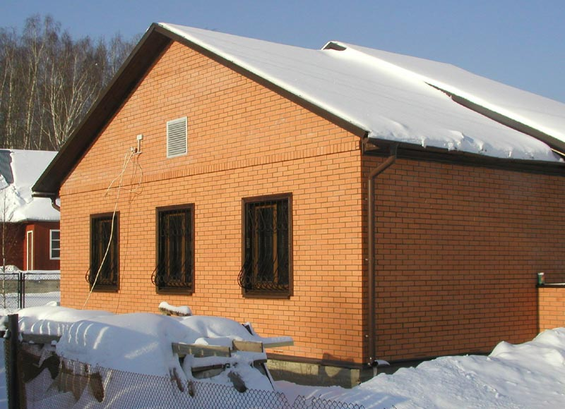 |  | 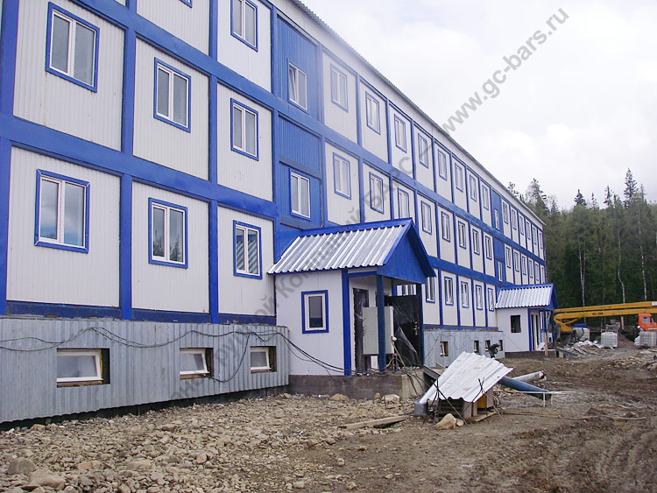 |  |  | 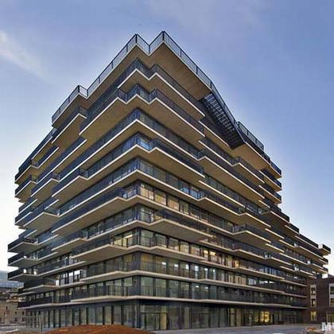
 |  | ПО ДОЛГОВЕЧНОСТИ таблица4
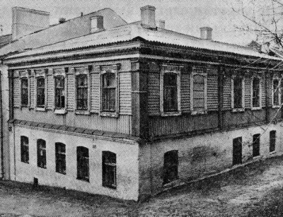 |  | 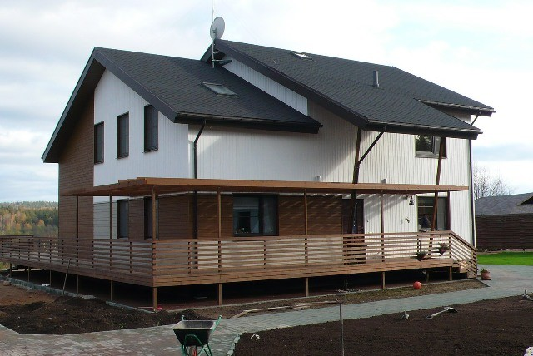 |  | 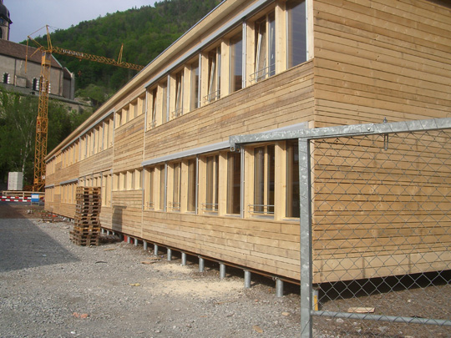 |  |  | 